Министерство науки и высшего образования Российской Федерации
ФЕДЕРАЛЬНОЕ ГОСУДАРСТВЕННОЕ АВТОНОМНОЕ ОБРАЗОВАТЕЛЬНОЕ УЧРЕЖДЕНИЕ ВЫСШЕГО ОБРАЗОВАНИЯ «НАЦИОНАЛЬНЫЙ ИССЛЕДОВАТЕЛЬСКИЙ УНИВЕРСИТЕТ ИТМО»
(УНИВЕРСИТЕТ ИТМО)

Факультет «Систем управления и робототехники»

ОТЧЕТ
ПО ЛАБОРАТОРНОЙ РАБОТЕ №2

По дисциплине «Теория идентификации»
на тему:
ДИНАМИЧЕСКИЕ МЕТОДЫ ИДЕНТИФИКАЦИИ
Вариант 8

Выполнили студенты:
Зелепугин Андрей Юрьевич, 368201
Румянцев Алексей Александрович, 368731

Проверил:
Ведяков Алексей Алексеевич,
Университет ИТМО, доцент

Санкт-Петербург
2025
Оглавление
Задание 1 3
Задание 2 11
Задание 3 17

Задание 1
Построим схему моделирования дискретной линейной системы с передаточной функцией:
$$W\left(z\right)=\frac{b}{z+a}$$
с интервалом дискретизации $T_{d}=0.1$ секунды. На вход системы подается сигнал:
$$u\left(t\right)=\sin{ωt}$$
На этой же схеме построим систему идентификации параметров $a,b$ на основе градиентного алгоритма для дискретного времени:
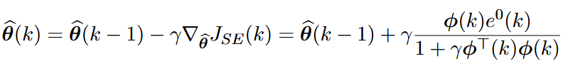
где ошибка:
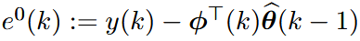
вектор оценки параметров:
$$\hat{θ}={\left[\hat{b} \hat{a}\right]}^{T}$$
вектор регрессоров:
$$φ\left(k\right)=\left[\begin{matrix}u(k-1) \\ -y(k-1)\end{matrix}\right]$$
значения из варианта 8 для zad1:
$$a=0.96, b=2.5, ω=6.91$$
Регрессионная модель имеет такой вид, так как передаточную функцию можно переписать в виде:
$$y\left(k\right)=-ay\left(k-1\right)+bu(k-1)$$
Алгоритм идентификации построен на идее движения в направлении против градиента $▽_{\hat{θ}}J$.
Также в дискретном времени можно рассматривать упрощенный градиентный алгоритм вида:
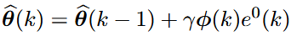
Схема моделирования полного алгоритма идентификации параметров представлена на Figure 1.
Схема симулинк моделируется в непрерывном времени с шагом 0.01, дискретизация через Zero-Order Hold, начальные значения оценок параметров нулевые.

Выполним ее моделирование для различных $γ=1,3,10$ с временем моделирования не менее 15 секунд, после чего сделаем вывод о влиянии величины $γ$ на процесс идентификации.
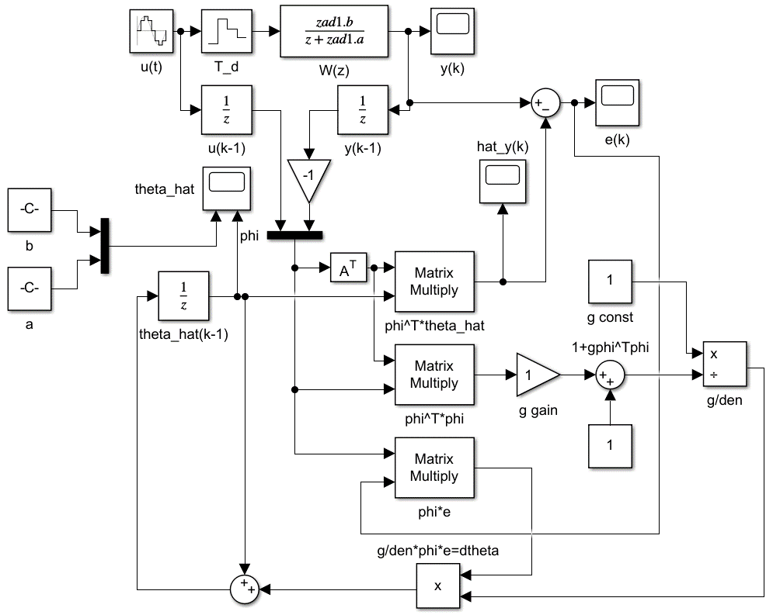
Figure 1: Схема моделирования zad1 – полный градиентный алгоритм
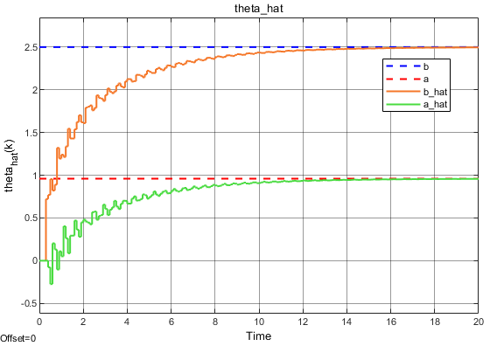
Figure 2: Вектор оценок параметров при γ=1 (полный алгоритм)
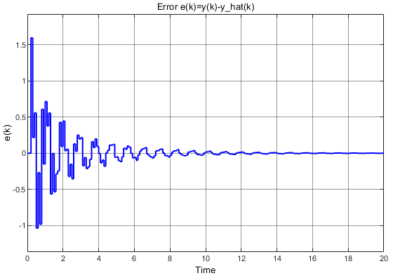
Figure 3: Ошибка оценки выхода системы при γ=1 (полный алгоритм)
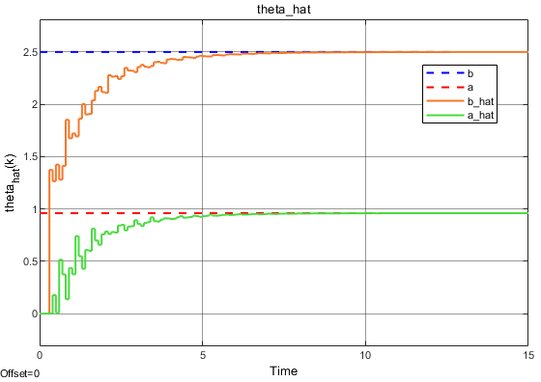
Figure 4: Вектор оценок параметров при γ=3 (полный алгоритм)

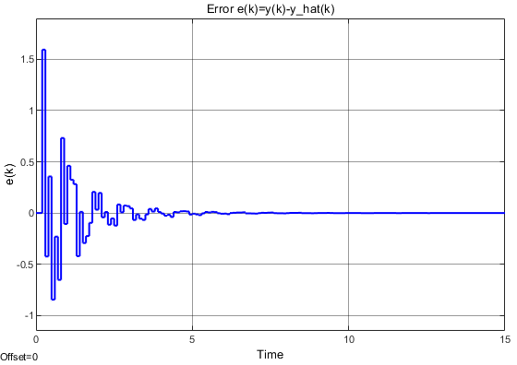
Figure 5: Ошибка оценки выхода системы при γ=3 (полный алгоритм)
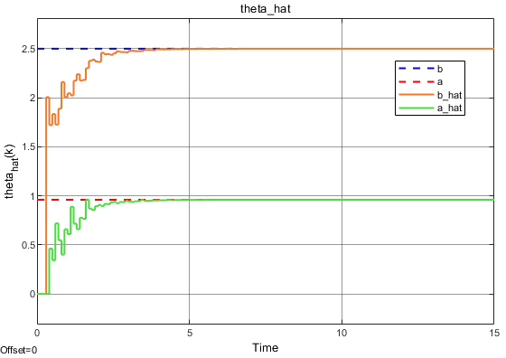
Figure 6: Вектор оценок параметров при γ=10 (полный алгоритм)

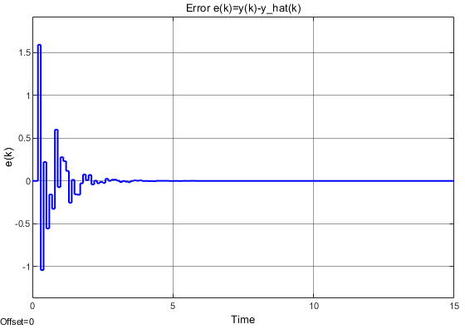
Figure 7: Ошибка оценки выхода системы при γ=10 (полный алгоритм)
По графикам можно сделать вывод, что чем больше параметр $γ$, тем быстрее оценки сходятся к истинным значениям.
Далее промоделируем упрощенный градиентный алгоритм при $γ=0.5,10$ и сделаем выводы.
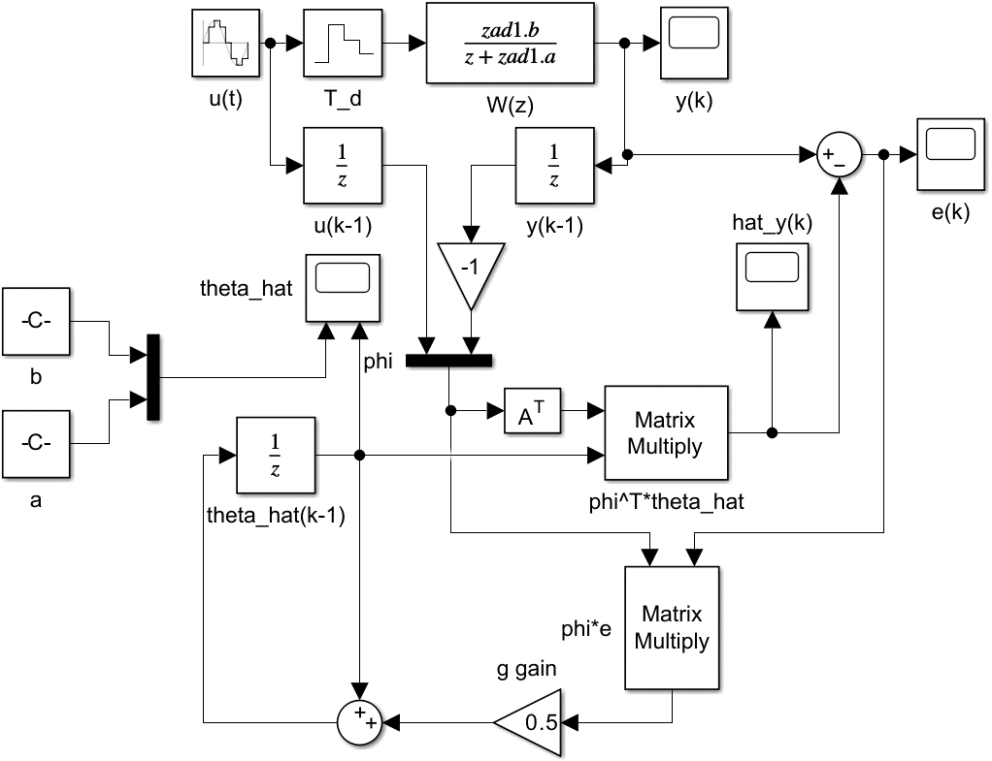
Figure 8: Схема моделирования zad1 – упрощенный градиентный алгоритм
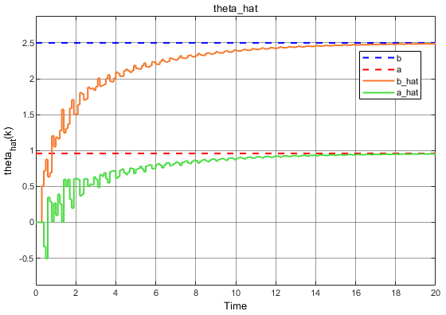
Figure 9: Вектор оценок параметров при γ=0.5 (простой алгоритм)
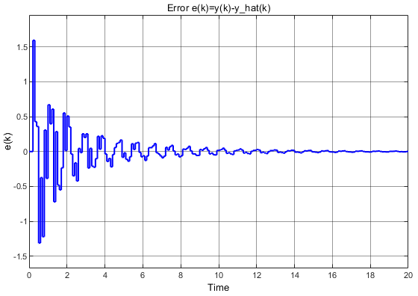
Figure 10: Ошибка оценки выхода системы при γ=0.5 (простой алгоритм)

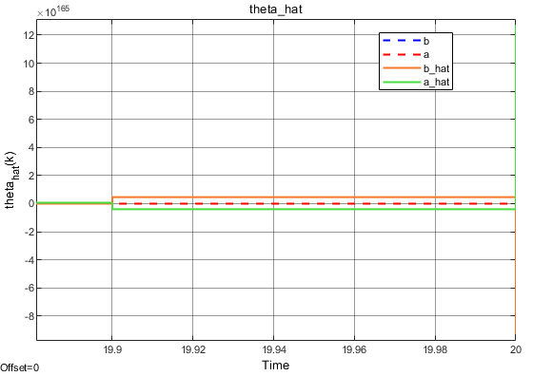
Figure 11: Вектор оценок параметров при γ=10 (простой алгоритм)
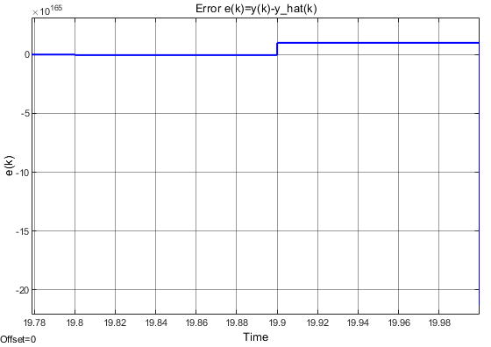
Figure 12: Ошибка оценки выхода системы при γ=10 (простой алгоритм)
Простой алгоритм более чувствителен к значению параметра $γ$ – при малом значении оценки сошлись к истинным параметрам, при большом значении система оценивания разошлась.

Задание 2
Дана передаточная функция:
$$W\left(z\right)=\frac{Y(z)}{U(z)}=\frac{b}{z^{2}+a_{1}z+a_{2}}$$
Запишем ее в разностном виде:
$$y\left(k\right)=-a_{1}y\left(k-1\right)-a_{2}y\left(k-2\right)+bu(k-2)$$
Вектор параметров и регрессоров:
$$θ=\left[\begin{matrix}b \\ a_{1} \\ a_{2}\end{matrix}\right], φ\left(k\right)=\left[\begin{matrix}u(k-2) \\ -y(k-1) \\ -y(k-2)\end{matrix}\right]$$
Построим схему моделирования дискретной линейной системы с параметрами варианта:
$$a_{1}=-1.91, a_{2}=0.912, b=2.9, ω=43.98$$
и схему идентификации параметров $a_{1},a_{2},b$ на основе градиентного алгоритма.
Зададим интервал дискретизации $T_{d}=0.1$.
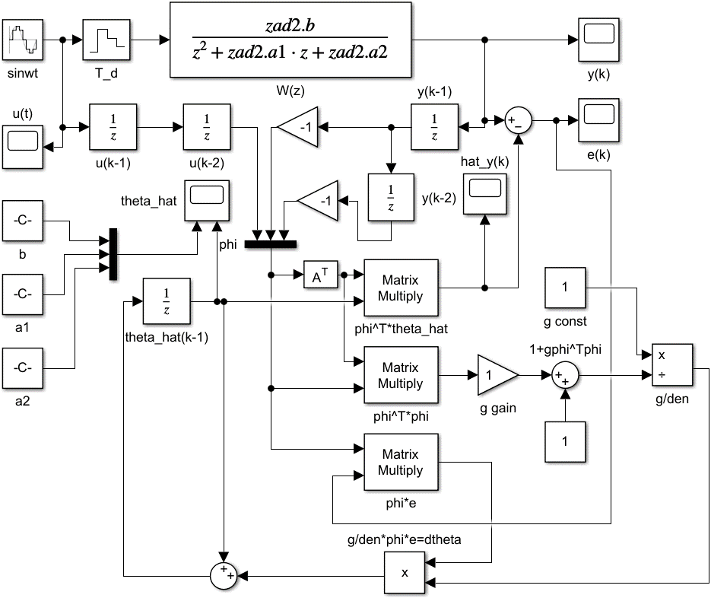
Figure 13: Схема моделирования zad2 – полный градиентный алгоритм

Проведем численное моделирование системы при значении $γ=1$. На вход подадим $u\left(t\right)=\sin{ωt}$. Время моделирования зададим не менее 60 секунд.
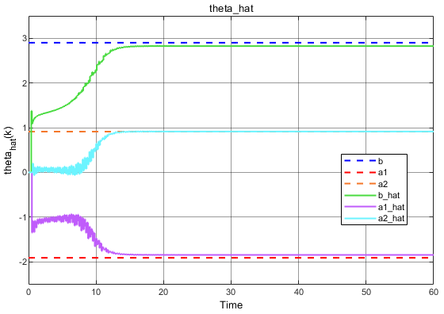
Figure 14: Вектор оценок параметров при γ=1 (полный алгоритм, u=sin)
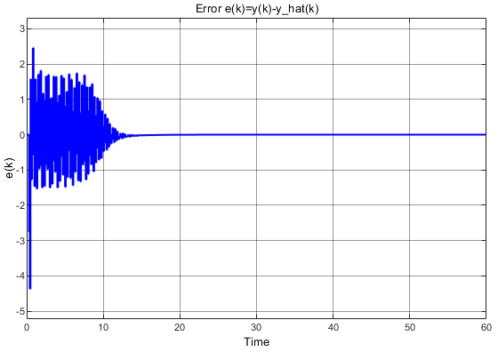
Figure 15: Ошибка оценки выхода системы при γ=1 (полный алгоритм, u=sin)
Не все оценки параметров сошлись с нулевой ошибкой к истинным. У некоторых имеется малое устоявшееся отклонение, при этом ошибка оценивания выхода стремится к нулю.
Проведем аналогичное моделирование при $u=\sin{ωt}+0.2\sin{0.5ωt}$.
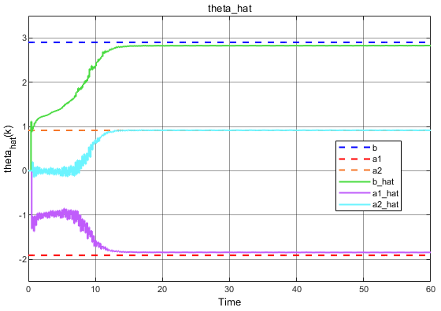
Figure 16: Вектор оценок параметров при γ=1 (полный алгоритм, u=sum(sin)(1))
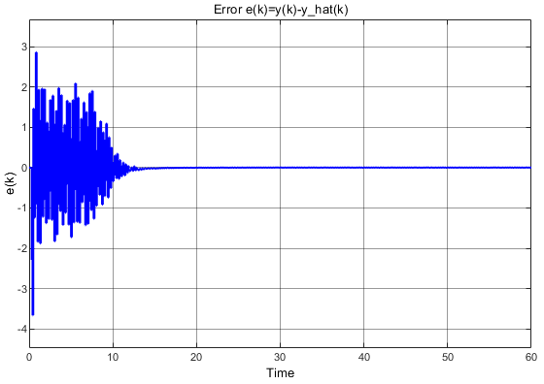
Figure 17: Ошибка оценки выхода системы при γ=1 (полный алгоритм, u=sum(sin)(1))
В этом случае тоже не все оценки параметров сошлись с нулевой ошибкой к истинным значениям, при этом ошибка оценивания выхода стремится к нулю.
В случае $u\left(t\right)=\sin{ωt}$ не выполняется условие неисчезающего возбуждения (PE):
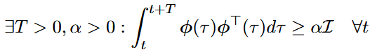
Синусоида занимает не более 2-х размерностей в пространстве задержек – $\sin{ωt},\cos{ωt}$. В то время как наш регрессор $φ$ имеет размерность $n=3$. То есть одна из размерностей остается линейно невозбужденной. Таким образом, не все параметры сходятся с нулевой устоявшейся ошибкой, хотя ошибка оценки выхода системы стремится к нулю.
В случае суммы синусов вторая гармоника добавляет еще одну линейно независимую размерность (другая частота, невыражаемая как комбинация $\sin{ωt},\cos{ωt}$) – условие неисчезающего возбуждения должно выполняться, а значит оценки параметров будут стремиться к истинным значениям с нулевой устоявшейся ошибкой и ошибка оценки выхода будет стремиться к нулю.
Однако на практике это не получилось. Возможно, амплитуда второй гармоники слишком мала и в матрице регрессора $φφ^{T}$ имеет около нулевое влияние – ошибки параметров остаются ненулевыми устоявшимися, то есть PE формально не выполнено.
Другой вариант – алиасинг при семплировании с шагом дискретизации $T_{d}=0.1$. Частота дискретизации $f_{s}=\frac{1}{T_{d}}=10$ Гц. Частота основной гармоники $f_{1}=\frac{ω}{2π}≈7$ Гц. Частота второй гармоники $f_{2}=0.5f_{1}≈3.5$ Гц. Частота Найквиста $f_{N}=\frac{f_{s}}{2}=5$ Гц. Дискретные углы $Ω_{1}=ωT_{d}=4.398$, $Ω_{2}=0.5Ω_{1}=2.199$ рад/сэмпл. Частота первой гармоники выше частоты Найквиста $7>5$, в дискретной частоте получим $Ω_{1 asng}=4.398-2π≈-1.885$ рад/сэмпл. Тогда, эквивалентная положительная частота первой гармоники $f_{1 asng}=\frac{1.885}{2π}⋅10≈3$ Гц. При этом $f_{2}=3.5$ Гц. В результате две компоненты в дискретном пространстве оказываются близки по частоте и дают сильно коррелированные задержанные векторы – PE не выполняется.
Выполним моделирование при $γ=1, u=\sin{ωt}+\sin{0.5ωt}$.
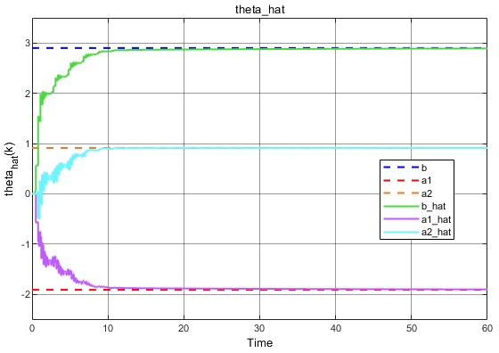
Figure 18: Вектор оценок параметров при γ=1 (полный алгоритм, u=sum(sin)(2))
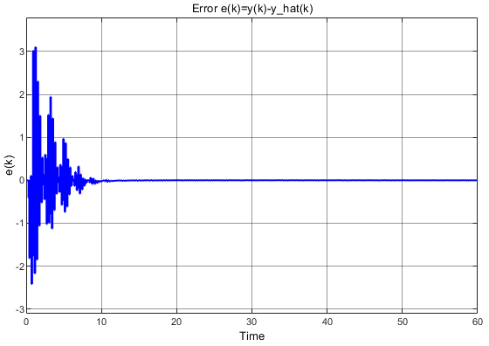
Figure 19: Ошибка оценки выхода системы при γ=1 (полный алгоритм, u=sum(sin)(2))
Результат стал лучше. Выполним моделирование при $u=\sin{ωt}+0.2\sin{0.1ωt}$.
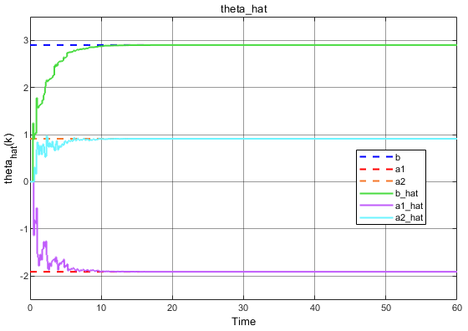
Figure 20: Вектор оценок параметров при γ=1 (полный алгоритм, u=sum(sin)(3))

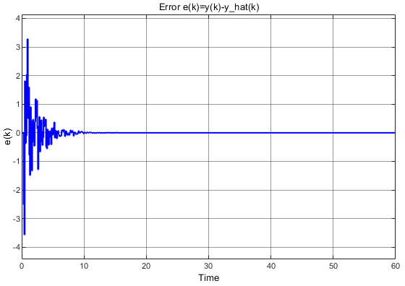
Figure 21: Ошибка оценки выхода системы при γ=1 (полный алгоритм, u=sum(sin)(3))
После изменения частоты результат стал значительно лучше.

Задание 3
Построим схему моделирования системы $y\left(t\right)=\frac{b}{p+a}u(t)$, другими словами, системы $ay\left(t\right)+\dot{y}\left(t\right)=bu(t)$, что можно переписать как $\dot{y}\left(t\right)=-ay\left(t\right)+bu(t)$, а это, в свою очередь, записать в матричной форме $\dot{y}\left(t\right)={\left[\begin{matrix}u \\ -y\end{matrix}\right]}^{T}\left[\begin{matrix}b \\ a\end{matrix}\right]$, откуда очевидно, что применима регрессионная модель $Y=φ^{T}θ^{*}$.
Для идентификации неизвестных параметров $θ^{*}$ можно воспользоваться градиентным методом с постоянным коэффициентом усиления $γ$:
$\dot{\hat{θ}}=-γ∇J_{SE}\left(t\right)=γφ^{T}(t)e(t)$, где $e\left(t\right)=Y(t)-φ^{T}(t)\hat{θ}=\dot{y}\left(t\right)-{\left[\begin{matrix}u \\ -y\end{matrix}\right]}^{T}\left[\begin{matrix}\hat{b} \\ \hat{a}\end{matrix}\right]$
Он минимизирует критерий $J_{SE}\left(t\right)≔\frac{1}{2}{\left(Y(t)-φ^{T}(t)\hat{θ}\right)}^{2}$
Построим схему моделирования, на которой отобразим все необходимые процессы:
$$\dot{y}\left(t\right)={\left[\begin{matrix}u \\ -y\end{matrix}\right]}^{T}\left[\begin{matrix}b \\ a\end{matrix}\right]$$
$$e\left(t\right)=\dot{y}\left(t\right)-φ^{T}(t)\hat{θ}$$
$$\dot{\hat{θ}}=γφ^{T}\left(t\right)e\left(t\right)$$
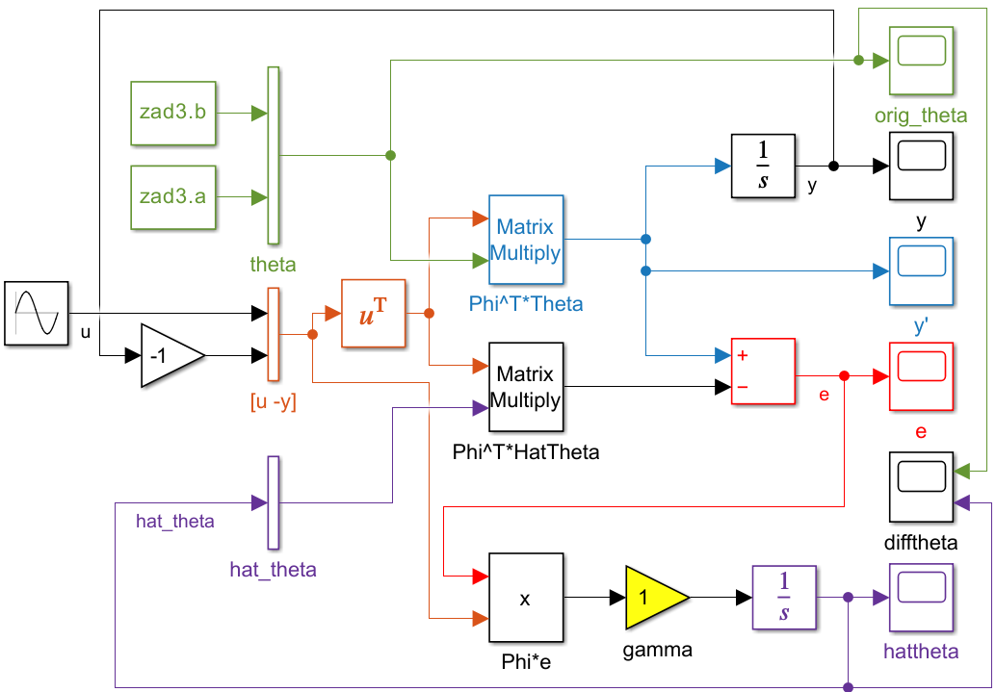
Рисунок 3.1 - Схема моделирования и оценки
Выберем $γ=1, 3, 10$ и просимулируем поведение системы 30 секунд.
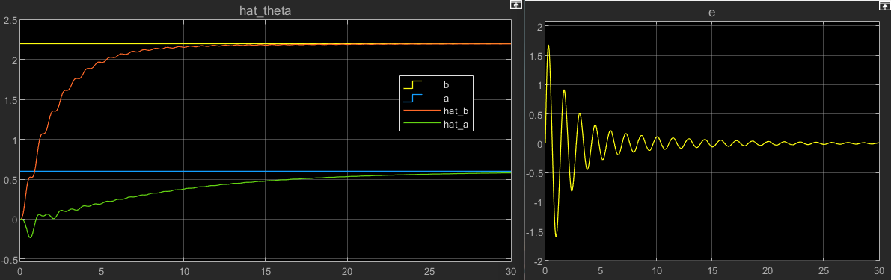
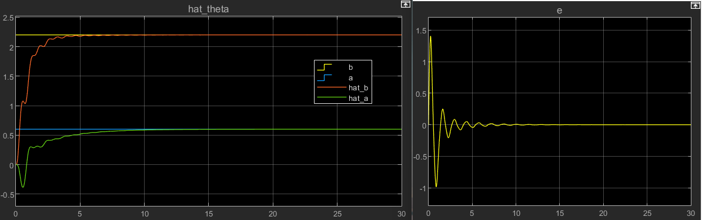
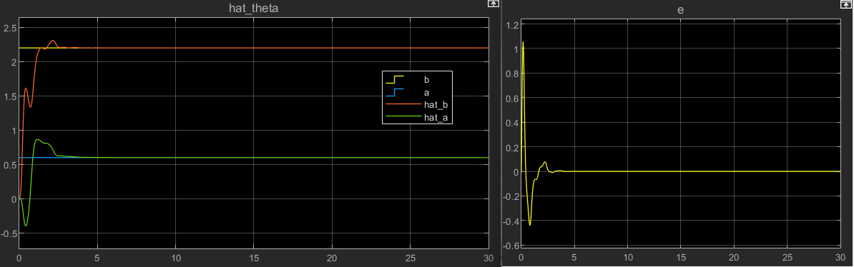
Рисунок 3.2 – Симуляция, сверху вниз $γ=1, 3, 10$
Таким образом, $γ$ влияет на процесс идентификации примерно как и пропорциональный коэффициент ПИД регулятора: меняет переходный процесс, в том числе изменяя его характер между апериодическим и колебательным. Увеличение этого коэффициента ведёт к ускорению процесса идентификации, но в том числе после определённого порога приводит к колебательности.

Вывод
В ходе выполнения лабораторной работы изучили алгоритмы идентификации в реальном времени, реализовав их как в дискретном, так и в непрерывном времени, как для мгновенной оценки, так и для интегральной; построили наглядную схему для градиентного метода с постоянным коэффициентом усиления; наглядно продемонстрировали важность правильного выбора коэффициента адаптации, несоблюдение чего может привести даже к расходящейся оценке параметров, как это было в одном из случаев задания 1.

